ДЕРЖАВНИЙ НАВЧАЛЬНИЙ ЗАКЛАД
«МЕЛІТОПОЛЬСЬКЕ ВИЩЕ ПРОФЕСІЙНЕ УЧИЛИЩЕ»

Тема: «Справжні герої Запорізького краю »
(сценарій виховного заходу)

Автор: Вороніна Валентина Володимирівна
Вихователь гуртожитку
Державний навчальний заклад «Мелітопольське вище професійне училище»

Мелітополь 2017

СПРАВЖНІ ГЕРОЇ ЗАПОРІЗЬКОГО КРАЮ
Виховний захід
Ніщо не минає безслідно,
Ніщо не проходить безкарно.
Життя прожити би гідно,
А можна прожити бездарно...

Мета: виховувати в учнівської молоді почуття патріотизму, національної гідності, любові до рідного краю, почуття вдячності воїнам АТО за захист Вітчизни; захоплення героїчними подвигам українських бійців, розвивати в учнів бажання прийняти посильну участь у допомозі і підтримці захисників Вітчизни; сприяти формуванню громадянської позиції як одного з проявів духовності нації; дати можливість відчути особливу цінність миру і спокою у світі, важливість таких понять як милосердя, підтримка та співчуття.
Оформлення: зала обладнана столами, стільцями, інтерактивною дошкою, на стіні висить карта України і карта АТО, на столах - колаж з вирізок газет про подвиг воїнів АТО, фото-матеріали про героїв антитерорестичної операції.
(До зали заходять двое учнів і запрошені гості: Антошкіна Артема бійця АТО і учень 3 курсу Зверєв Олександр)

Хід заходу
Вступне слово педагога
Війна. Просто слово. П'ять літер. Але скільки асоціацій пробуджує в нас воно! Біль, героїзм, патріотизм, туга за близькими людьми, ненависть та любов. Відголоски другої світової війни дотепер відгукуються вибухами забутих у полях мін та снарядів. На досвіді воєнного покоління ми знаємо, що війна — це біль та страждання. З чим можемо ми порівняти біль жінки, що отримала похоронку на чоловіка або сина? Або біль дівчини, яка проводжала на війну хлопця, а дочекалася скаліченого інваліда? Зараз я спостерігаю за промінчиком сонця, що заходить. Він теплий та лагідний. Я знаю, що за заходом має бути схід. А яким він буде, чи теплим і лагідним, чи жорстоким та кривавим, залежить від нас. І народжується відчуття: не треба більше війни. Ніколи. 23 роки в Україні не було війни. Офіційно її немає та вона поруч щодня . Але є ті, для яких Батьківщина більша за життя – герої, які не вмирають. Вже занадто багато ми чуємо кожен день про кроки війни. Навряд чи ми спокій відчуємо, поки гинуть в країні сини. Прокидається кожна людина лише з думкою, кожного дня: – стала б мирною моя Україна…– Хай скінчиться війна…
Учень 1. Повертайся, будь ласка, живим!
Я прошу не багато, й не мало.
Кожен вечір молюсь всім святим,
Щоб нещастя тебе не спіткало.
Щоби Янгол закрив от біди,
Над тобою розправивши крила,2
І шоб куля лихої орди
Не побачила, не зачепила.
Ясним ранком, та днем дощовим,
Я шепочу у синєє небо:
Повертайся, будь ласка, живим,
Батьківщина чекає на тебе.
(інтернет-ресурс)
Учень 2.
Ніщо так не об’єднує людей, як біда. Сьогодні вона на всіх одна. Війна. Хтось бере у руки зброю і йде захищати рідну землю, хтось допомагає фізично, фінансово, а хтось морально. В прагненні підтримати наших відважних воїнів єднаються і дорослі і діти. Так у багатьох куточках України проводять теплі зустрічі із своїми героями – земляками. .Тож і ми запросили на зустріч нашого героя - – земляка, випускника нашого училища Антошкіна Артема. Ми запросили цього юнака, щоб поблище познайомитися з людиною, яка із зброєю в руках пішла на захист нашої Вітчизни. І сказати Артему найщиріші слова вдячності за його відвагу, мужність та героїзм. Запрошуємо до слова Антошкіна Артема Сергійовича, бійця АТО.
Антошкін Артем Сергійович
Я народився в 1992 році в селі Новобогданівка Мелітопольського району Запорізької області(Фото № 1). Після закінчення Новобогданівської ЗОШ, поступив на навчання до Мелітопольського професійного училища, а в 2013 році закінчив навчання і отримав професію «автослюсар з ремонту автомобілів». Я виріс у багатодітній родині(Фото № 2). З малечку батьки вчили мене бути відкритим, чесним, добрим, трудолюбивим. Я активно займався спортом(Слайд № 3). В ліцеї відвідував волейбольну секцію. Випробування, які випали на мою долю, не зламали мене, а зробили мужнім і витривалим, справжнім чоловіком і захисником. Коли навесні 2014 року я отримав повістку, не став ховатися за спини інших,а пішов до воєнкомату , тому що девізом в його житті є вислів українського письменника Григорія Сковороди: «Ми переможемо лише тоді, коли усвідомимо, що за Україну треба не вмирати, а вбивати». Чорні хмари подій на сході країни покликали до виконання шляхетного обов’язку захисту Вітчизни.
Нелегкі часи спіткали нашу країну, щодня невтомно за її свободу і волю борються наші спасителі, українські захисники. Серед них був і я. Зі своїми товаришами я проходив службу у Луганській області.(Фото №4). Територіально місце служби відноситься до зони антитерористичної операції. Артем продовжував: « Якби декілька років тому мені хтось сказав, що нашу країну торкнеться війна, то я б подумав, що це дуже невдалий жарт, який став, на жаль, реальністю сьогодні.» Війна… Страшне слово, скільки в ньому ненависті, злості, крові, сліз, розбитих сердець, скалічених доль, смертей, болю, а заразом - це відвага, мужність, героїзм і подвиг. Скільки героїв полягли у сиру землю на полях битви, віддаючи найцінніше – життя, за нас, за своїх нащадків, за мирне і чисте небо над головою, за свободу, за Батьківщину…» Я прослужив у лавах Збройних Сил України в самі важкі роки – 2014 – 2015.(Фото№9) Коли в армії тільки починалась проводитись реформа. Велику допомогу бійцям надавали волонтери. Учні нашого училища теж допомагали бійцям. (Фото № 10).
Педагог
.Трудовий колектив та учні училища у жовтні 2014 року зібрали кошти на допомогу біженцям з Доннеччини та Луганщини, передали їх Мелітопольській міській організації Червоного Хреста. Учениці групи
другого курсу, майбутні кравці, разом з мелітопольськими волонтерами на виробництві шили верхній одяг українським військовим. (Фото №11). Рішенням зборів трудового колективу училища і Старостату-органу учнівського самоврядування, для адресної допомоги захисникам Вітчизни, закупки теплих речей та продуктів кожен працівник та учень передав свій одноденний заробіток. Напередодні новорічних свят 2015 року, в наше училище завітав випускник – Антошкін Артем, на той час він був у відпустці, тому учні і педагоги мали змогу поспілкуватися із захисником, висловити побажання, передати вітання і, звичайно, дарунки - індивідуальні аптечки, наповнені ліками, листівки-обереги. Антошкін Артем був мобілізований в липні 2015 року. Відбулась довгожданна зустріч з родиною. Мати і батько, а також два брати і сестра Марія чекали на зустріч з Артемом. Для батьків часи служби Артема були великим випробуванням. Син повернувся живим і здоровим, сильним і міцним, справжнім героєм. Артема також чекала і кохана дівчина (Фото№8). В вільну годину, коли була змога , хлопець посилав вісточку про себе, навіть назбирав польових квітів і послав своє фото, тому що не міг передати дівчині в руки. Її підтримка допомагала в важкі часи служби. Артем справжній романтик! (Фото №7,8 ). Зараз Антошкін Артем працює на підприємстві в місті Мелітополі. Відвідує свята в рідному училищі , відпочиває з друзями. Не забуває Артем і своїх бойових товаришів. Бойове братство наклало відбиток на все життя. Дружба і провіряється в найскладніші часи, коли є загроза житті.
Учень 1.
Ми пишаємось, що наше училище виховало героя. Антошкін Артем Сергійович– воїн, людина, яка на власні очі бачила усі жахіття, що відбуваються на непідконтрольній нам території, яка кожного дня перебувала в страшенних умовах. Він, як ніхто, знає ціну життю, тому що побував в пеклі. У житті кожного народу є свої герої. Українська політична нація ще досить молода, і зараз саме той час, коли починають з’являтися наші герої. Ними з упевненістю можна називати тих українських солдатів, які воюють в зоні АТО. Наша країна опинилась у важкому стані, та бійці на Сході захищають нашу державу, виборюючи цілісність та єдність нашої України. Окрему подяку хочеться виразити батькам братів Антошкіних. Тому, що зараз проходить службу в лавах Збройних Сил України молодший брат Тимофій.
До слова запрошується учень 3 курсу Зверєв Олександр.
Зверєв Олександр
Я хочу розповісти ще про одного героя – мого вітчима Юрія Павловича Бодневича (Слайд №. )Свого вітчима я дуже поважаю як чесну, хоробру, відважну людину. Він для мене як батько, тому що пілкується про мене, надає приклад у всьому. Юрій Павлович народився 5 жовтня 1976 року, в місті Запоріжжі, в сім’ї інженерів-будівельників. Після закінчення школи Юрій Бодневич поступив на навчання до Харьківського політехнічного університету. По закінченні університету Юрій отримав спеціальність інженер – механік ДВЗ. Юрій відвідував військову кафедру університету і отримав військове звання молодший лейтенант .
Після закінчення вищого навчального заходу Юрій пішов на роботу. Він працював механіком на підприємстві «Техавтотранс» в місті Мелітополі. Ще в юності від інших юнаків Юрія відрізняли такі риси характеру, як розум, відвага, мужність, сила волі і неймовірна відданість своїй сім’ї, своєму місту, своїй Вітчизні. Таким він і залишився на все життя. . Випробування, які випали на його долю, не зламали його, а зробили мужнім, витривалим і сміливим…Це справжній чоловік і наш захисник.. Прикладом для Юрія завжди був його дід, який воював у другій світовій війні і закінчив свій шлях визволителя у Берлині. Розповіді діда про війну й надихнули Юрія на те, що справжній чоловік – воїн повинен в важкі для країни часи встати на її захист. Дід Юрія був дійсно хорошою людиною, з високоморальними людськими якостями, з великим почуттям патріотизму, який довів своїм власним прикладом. У сім’ї Юрія почуття любові, справедливості, самовідданості і дружби прищеплювалося змалку. Дід Юрія був танкістом і сам Юрій теж отримав навики керувати танком.
Юрій Бодневич був призваний 27 лютого 2015 року . Він служив у лавах 72-ї механізованої бригади старшим лейтенантом, заступником командиру роти І-го механізованого батальйону (Фото№12). Місце дислокації м. Біла Церква Києвської області. Перші півроку Юрій проходив військові навчання на полігоні, потім перейшов на контрактну службу(Фото№13). Служив у Волновасі, Докучаєвські, Авдіївкі. Служба була дуже важкою. На той час йшли дуже жорстокі бої. Кожен день зі сторони бойовиків був масований обстріл Авдіївки з установок системи залпового вогню «Град». Прицільним вогнем знищувались житлові будинки. Гинули як мирні мешканці, так і військові. У боях загинули і бойові товариші Юрія. Де-які були поранені. Противник постійно намагався провокувати сили АТО на активні бойові дії. На початок 2016 року лінія розмежування проходила по трасі Донецьк – Костянтинівка. На схід від дороги, що розташована на насипу, в районі Ясинуватської розв'язки — укріплені позиції терористів.. На захід від дороги — Авдіївська промзона, вона належить до міста Авдіївка, що контролюється українськими військами. На той час в промзоні не було українських опорних пунктів, вони були розташовані західніше. Користуючись цим, розвідка противника постійно переходила лінію розмежування, та обстрілювала українські опорні пункти. Українські військові утримують контроль над цією ділянкою сірої зони і зараз. За часи служби були й неймовірні історії. «У нашій роті, - розповідав Юрій, - був гусак за прізвиськом «Золотий». Коли комбат надавав команду « Рота шинкуйсь!», виходив гусак «Золотий» і теж ставав поручь. Він був талісманом нашої роти. Юрій оберігав та кормив «Золотого», щоб той не став трапезою військових. (Фото№ 14).
Юрію дуже пощастило. Він повернувся живий, без поранень. Мобілізувався Юрій Павлович з Авдіївської промзони 29 жовтня 2016 року. Тобто взагалі Юрій прослужив більше ніж півтори роки. . За участь у антитерористичній операції Юрій Павлович Бодневич був нагороджений: медалями «За оборону рідної держави», «За службу державі», «Учасник АТО». Мама героя –Бодневич Світлана Василівна нагороджена орденом «За Материнство». Зараз Юрій Павлович Бодневич в колі своєї сім’ї, своїх батьків. (Фото№ 15) Ще жива бабуся героя. Дуже шкода, що до цього славного дня не дожив дід - основний наставник Юрія. Він також пишався би своїм онуком.
Педагог.
Війна – це зараз не слово, а реальність. Але кожен з нас хоче миру. Мир, незалежність та цілісність держави завойовують для нас учасники АТО Сьогодні не залишилось байдужих людей до долі України, а слова «патріот», «герой», «незалежність» набули для нас особливого значення. Світ визнав українців найбільшими патріотами у 2014 році, бо кожен з нас усвідомлює, що доля нашої країни у наших руках і кожен може зробити свій внесок у захист України, незалежно від віку, статі і національності.
Учень 2.
Не розчаровуйсь в Україні,
А розумій її печаль.
Що робиш ти для неї нині –
У себе спершу запитай.
Не розчаровуйсь в Україні,
Вона свята,а грішні – ми
В її недолі часто винні
Її ж бо дочки і сини.
Не розчаровуйсь в Україні,
Ідеї волі певним будь,
Бо тільки той є справжнім сином,
Хто вміє неньку захистить.
Не розчаровуйсь в Україні,
Вір,що мине важка пора,
Розквітне пишний цвіт калини,
В садах достатку і добра.
Хай живе Україна!!!!!!!!!!!С
Звучить пісня "Господи, помилуй нас" сл. і муз. Т. Петриненка.
Навіть на останнім рубежі.
Промінь віри в нас ще не погас.
Боже, Україну збережи
Господи, помилуй нас.
Нам свою всемилість спокажи
Правдою повсюди й повсякчас
Боже, Україну збережи
Господи, помилуй нас.
Приспів:
Помилуй, Господи, помилуй.
Господи, Господи, помилуй нас.
В наших грудях кулі і ножі,
Нас розп'ято й знищено не раз.
Боже, Україну збережи,
Господи, помилуй нас.
Із колін піднятись споможи
І благослови у добрий час.
Боже, Україну збережи,
Господи, помилуй нас.
Приспів:
Помилуй, Господи, помилуй. Господи,
Господи, помилуй нас.
Наші душі нидіють в іржі,
Але промінь віри не погас.
Боже, Україну збережи,
Господи, помилуй нас.
Грішні діти, діти не чужі
Отче наш, почуй наш щирий глас.
Боже, Україну збережи,
Господи, помилуй нас.

Додаток 1.

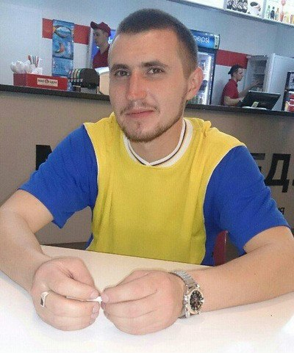
Фото № 1. Антошкін Артем Сергійович
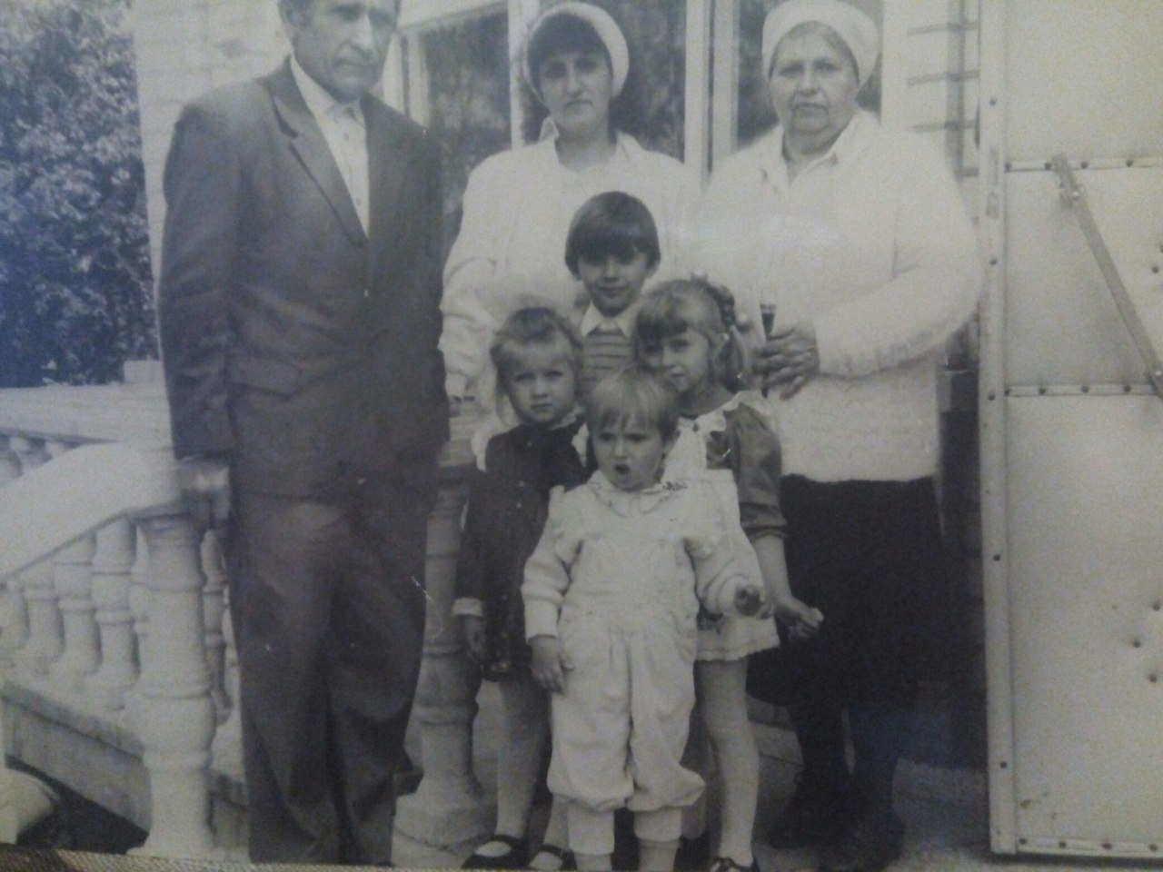
Фото № 2. Велика родина Антошкіних
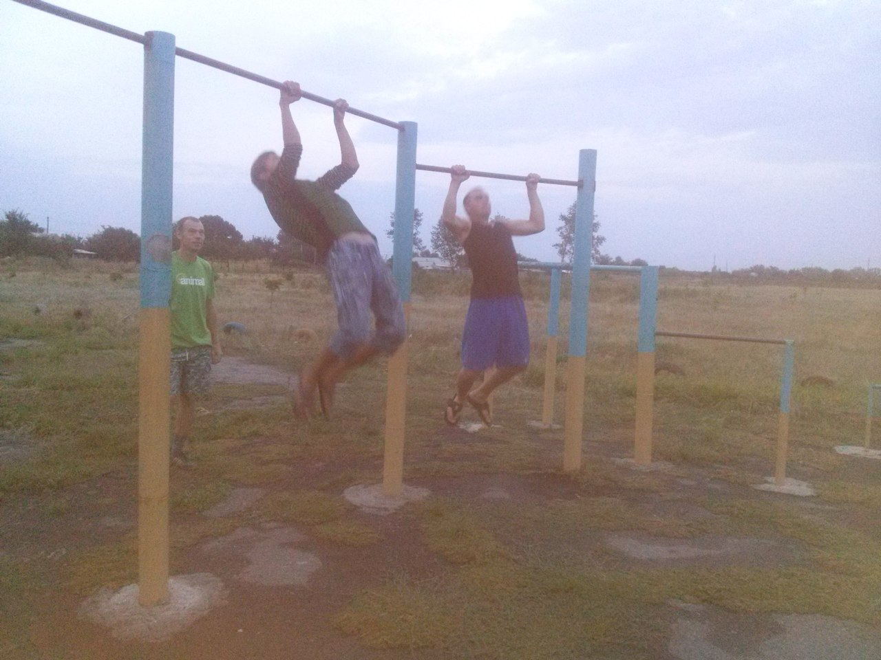
Фото №3. А починалось все так! Антошкін Артем на турніках
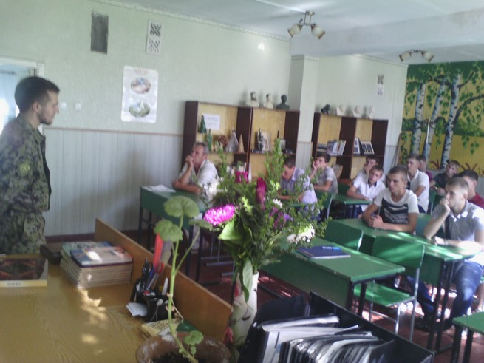Фото № 4. Антошкін Артем на зустрічі з учнями училища 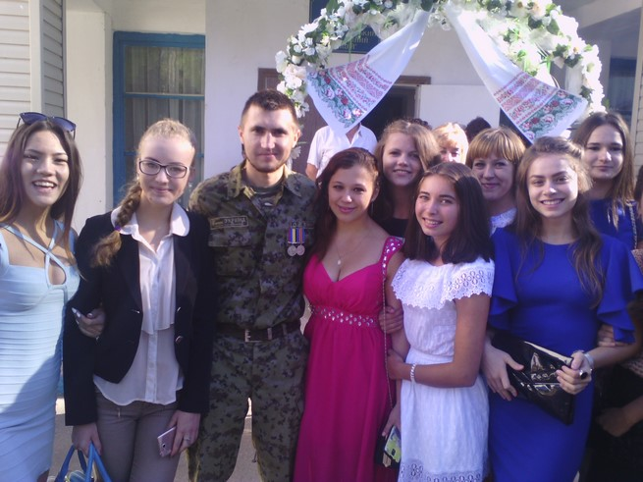

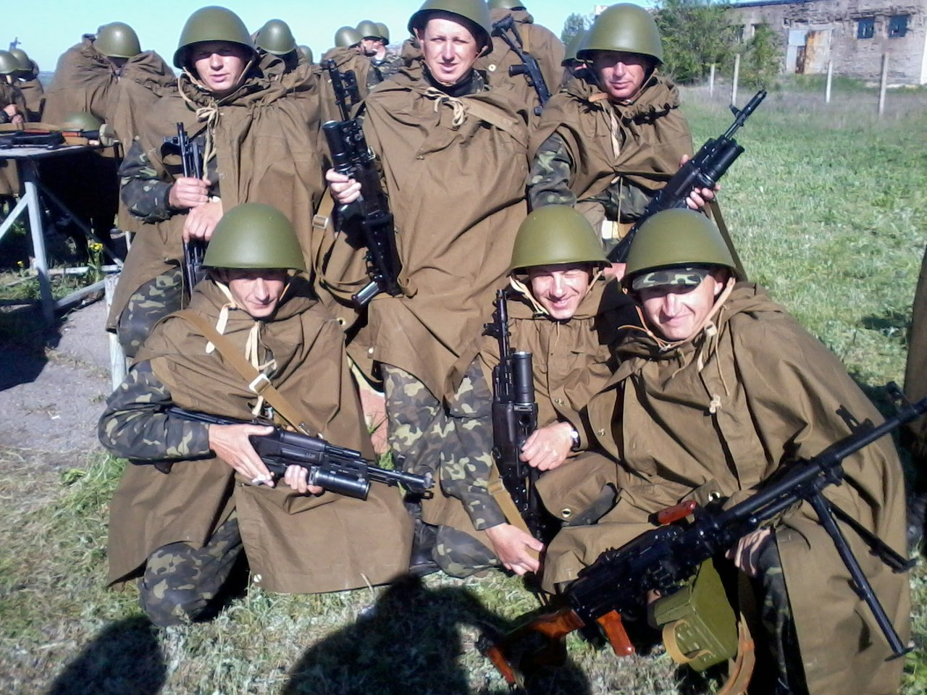
Фото № 5. З бойовими товаришами
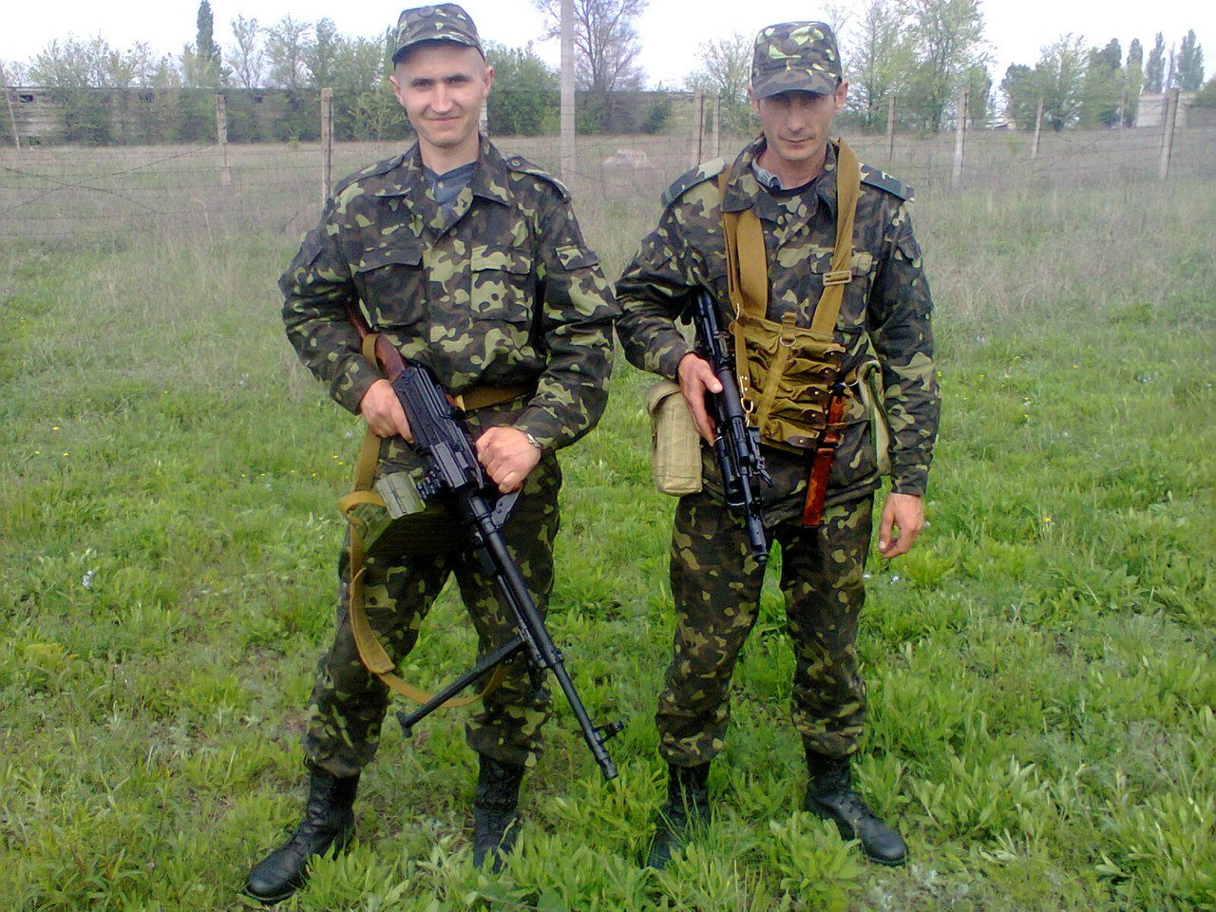
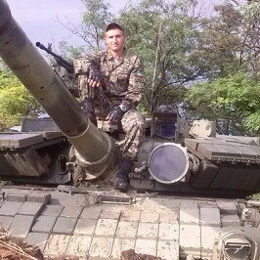
Фото № 6. Армійські будні Антошкіна Артема
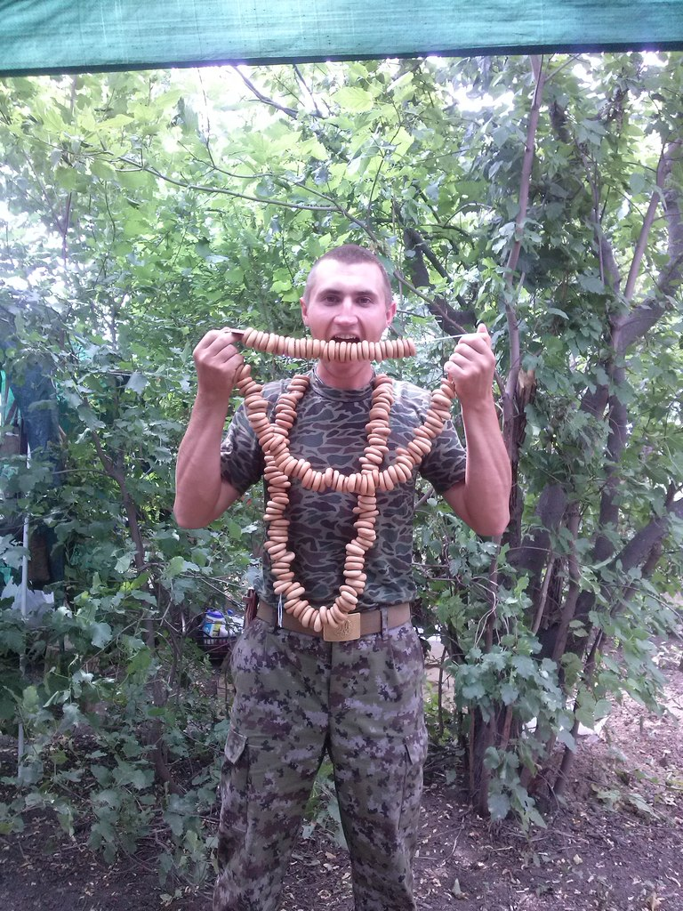
Фото № 7. Антошкін Артем полюбляє солодощі до чаю

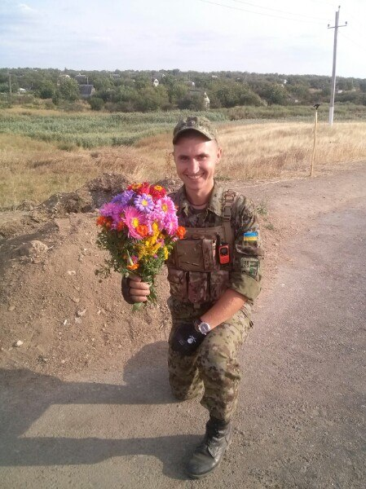
Фото № 8. . Антошкін Артем Сергійович «Для коханої дівчина!»
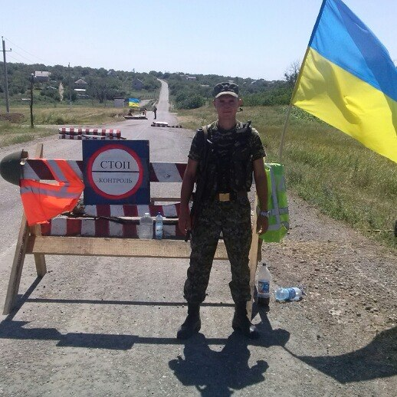
Фото № 9. Антошкін Артем на блокпосту. Ворог не пройде.

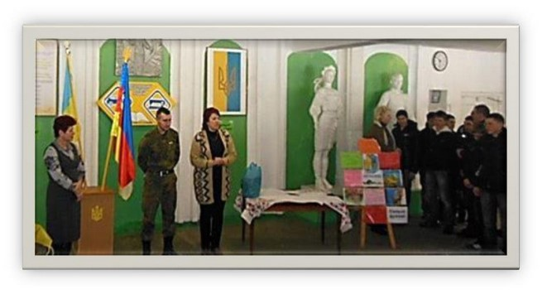Фото № 10. Учні училища передають допомогу бійцям АТО через воїна Антошкіна Артема

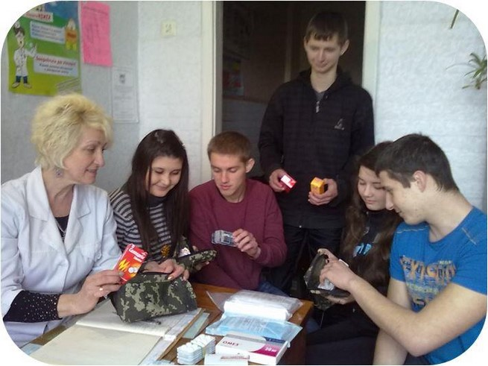
Фото № 11 Волонтерська допомога учнів училища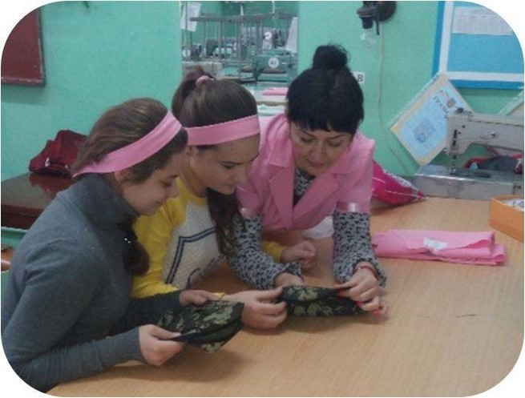
Дівчатка - кравці шиють одяг для військових (Мелітопольський професійне училище)

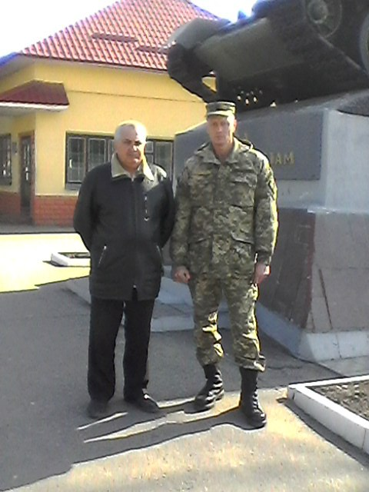
Фото№12. Бодневич Юрій Павлович з батьком Павлом Антоновичем
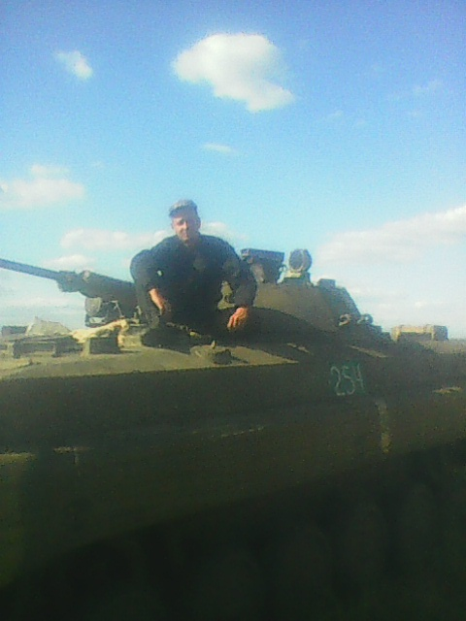
Фото №13 Бодневич Юрій на бойовому посту
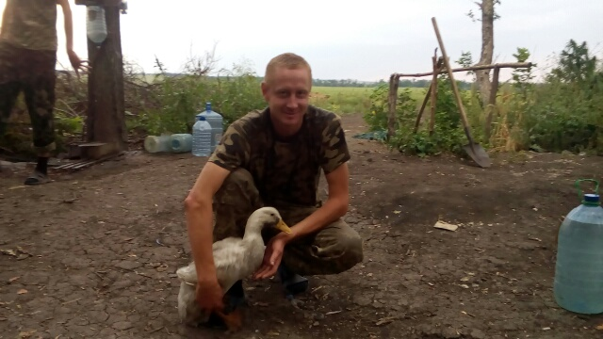 Фото№14. Бодневич Юрій з талісманом роти гусаком «Золотим»
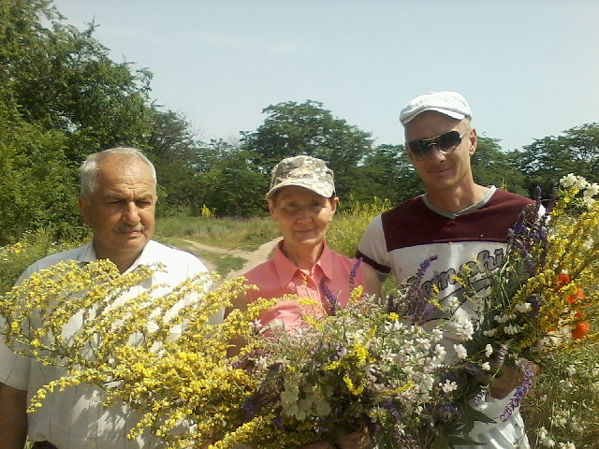 Фото№15. Бодневич Юрій з батьками: Павлом Антоновичем і Світланою Василівною

